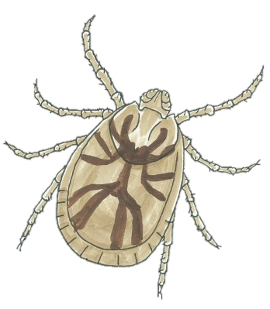
！マダニに注意！

マダニに咬まれないように、長そで・長ズボンを着用しましょう。
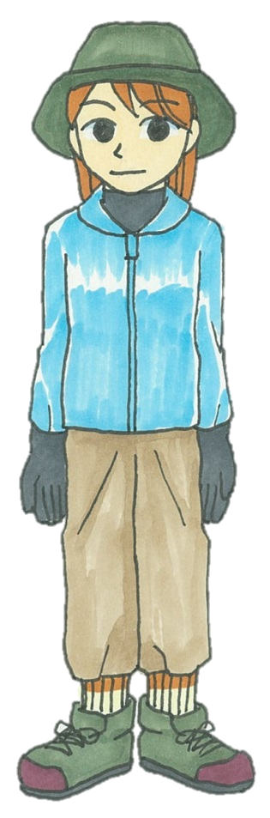
首元や裾などの隙間からマダニが服の中に入り込まないようにしましょう。
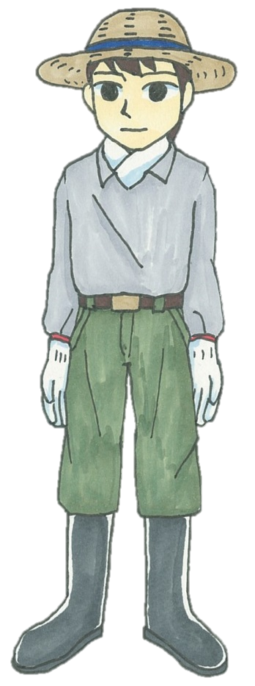

所有者

